
MANUTENÇÃO DE TÍTULO CONTAS A RECEBER

No contas a receber vamos inserir todas nossas receitas, elas podem ser inseridas de forma MANUAL ou geradas automaticamente através da EMISSÃO de notas fiscais, recibos de prestação de serviços ou formulários internos. Após o título ser lançado, pode ser gerado o arquivo txt (CNAB) e o boleto bancário no formato pdf, ser quitado através do caixa e fluxo e após quitado, conciliado juntamente ao extrato bancário.
Acesse contas a receber em seguida manutenção de títulos, uma janela será aberta para que você informe a filial
para qual o lançamento será realizado.

Financeiro>>Contas a Receber>>Manutenção de Título
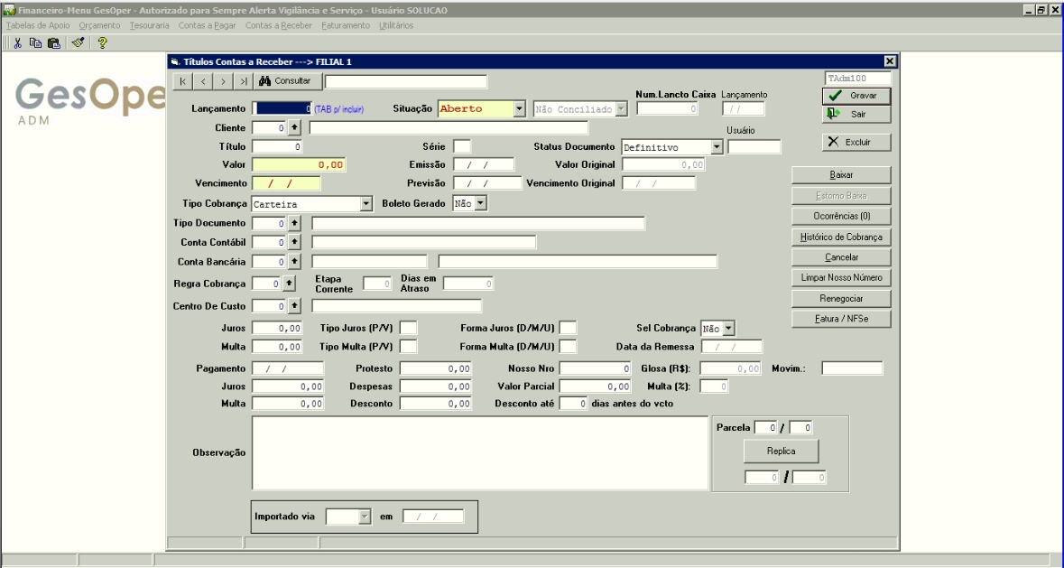*Legenda – Tela da manutenção

Em “Nro Lançamento”, mantenha o número zero e pressione “TAB”, isso inicia a inserção de um novo registro de contas a receber e também preenche os campos “Lançamento” com a data correspondente e o campo “Usuário” conforme o “Login” que foi usado para entrar no Gesoper.
O campo “Conciliado” vai ficar configurado como sim, caso for feita a Conciliação bancária.
Inicialmente quando estamos cadastrando o título ou for gerado notas fiscais ou recibos de prestação de serviços, o campo “Situação”, já vem preenchido como “Aberto”, que é a situação padrão do sistema, seja para títulos do Contas a pagar como Contas a receber. Existem ainda outras situações que podem ser alteradas, conforme a ação que for tomada dentro do financeiro, ex: “Cancelado” e “Quitado”, estas duas situações são automaticamente alteradas, quando o título que está sendo cadastrado for cancelado e quitado quando for feito um lançamento de caixa dentro da Tesouraria para quitar o título em questão.
Nesta situação de quitação, existem outros campos que também são preenchidos automaticamente conforme for realizada a baixa pela tesouraria, são eles: “Num Lanct Caixa”, “Usuário Baixa”.
Informe o código do “Cliente”, o “Número” e a “Série” do “título”, esse conjunto de informações forma uma informação única, isto é, um cliente não pode possuir dois títulos com mesmo número e com a mesma série.
No campo “Status do Documento”, podemos definir se o que estamos a lançar é algo “Definitivo” “Provisório”, “Sem previsão” e “Contingenciamento”.
Para este último status é possível na Tesouraria realizar a baixa do título e marcar a opção “Contingenciamento”, para fazer com que o sistema ao criar um novo título, com o valor do saldo residual, altere o campo “Status do Documento” deste novo título criado no contas a receber, para “Contingenciamento”, podendo informar ainda uma conta contábil diferenciada (Ex: Contingenciamento) para que fique registrado no título também. Este tipo de operação pode ser usado, para casos que o cliente não efetue o pagamento integral do valor do título, podendo assim quitar o restante em outro momento.
Informe o valor a ser recebido, a data de emissão, a data de vencimento e a data de previsão de recebimento (a data de previsão só pode ser inserida em títulos definidos como provisórios).
Informe o “Valor” a ser recebido, a data da “Emissão”, a data de “Vencimento” e a data de “Previsão” este último campo tem relação direta como o relatório de Fluxo de Caixa na Tesouraria, o campo “Valor Original” e “Vencimento original” nunca serão alterados, essas informações registram a informação lançada originalmente pelo título, independentemente da quantidade de alterações aplicadas no título, os dados mantidos nesses campos sempre irão referenciar a primeira informação vinculada ao lançamento.
Em “Tipo de Cobrança”, vamos informar como será feita a cobrança deste título:
- Carteira – o pagamento é feito através do caixa ou de transferência entre contas bancárias.
- Cobrança Simples – o Banco efetua a cobrança de títulos emitidos por seus clientes ou endossados a seu favor, creditando os recursos recebidos em conta de livre movimentação, serve também para que possa gerar o arquivo txt/cnab e o boleto pdf na ferramenta WEB GesoperBoleto.
- Cobrança Escritural – o cedente entrega os boletos diretamente ao sacado, por ocasião da venda ou entrega de mercadoria. Nessa cobrança, dispensa-se a emissão dos borderôs, duplicatas ou quaisquer outras impressões de documentos para gerar a cobrança bancária, os títulos poderão ter vencimento de até um dia e não necessitam de registro prévio do Banco. Pode ser feita de forma manual ou eletrônica.
- Desconto - o Banco efetua cobrança de títulos emitidos ou endossados em seu favor, por conta de
operações de descontos negociadas com clientes da carteira comercial;
- Caução - o Banco efetua cobrança de duplicatas dadas em caução de empréstimos concedidos a clientes da
carteira comercial;
O campo “Boleto Gerado” por padrão vem marcado como “Não” e pode ser alterado para “Sim” caso for gerado o boleto pdf do título no GesoperBoleto.
O “Tipo Documento” é originado das Tabelas de Apoio>>Tipos de Documento. Todos documentos definidos como “documento financeiro” podem ser utilizados neste campo, por exemplo, boleto, nota fiscal, recibo, etc...
Em “Conta Contábil” informe a conta contábil, mais especificamente contas de receitas cadastrada do nosso plano de contas que deve ser vinculada a este título.
Em “Caixa/Banco” pode ser informada a conta caixa ou conta bancária que o valor do título será debitado, podendo ser alterada esta informação no momento da quitação no lançamento de caixa na Tesouraria.
Caso o tipo de cobrança seja diferente de carteira, será necessário informar a conta bancária responsável por operar juntamente a este título. Por definição padrão, caso necessário gerar o boleto pdf e o arquivo e remessa(CNAB) para o banco, o tipo de cobrança deve ser informado como Cobrança Simples e também a conta bancária do banco responsável, para que seja utilizado como filtro para a geração no GesoperBoleto e consiga gerar as informações.
Os campos “Regra de Cobrança”, “Etapa Corrente”, “Dias em Atraso” e “Sel Cobrança” são configurações usadas na parte de “Política de Cobrança” que são espelhadas no título automaticamente, caso sejam configuradas.
O campo “Centro e Custo” por padrão é usado para ter uma gestão dos valores dos diversos Centro de Custo da empresa, (Departamento/Setor), caso informado, vai aparecer no Lançamento de Caixa.
Os dados de “Juros” e “Multa”, podem ser informados em valor bruto ou percentual e numa frequência de cobrança diária, mensal ou único. Em caso de geração de boletos bancários, verifique junto ao banco, pois alguns bancos exigem que o boleto possua multa em percentual único e juros em valor dia.
“Data de Remessa”, “Nosso Número” são automaticamente preenchidos quando for gerada a remessa txt para fazer a integração dos arquivos CNAB dos títulos do contas a pagar na ferramenta WEB GesoperBoleto.
Uma vez quitado, o título a pagar recebe as informações do pagamento realizado com a “Data de Pagamento” valores referentes a “Protesto”, “Glosa”, “Juros”, “Despesas”, “Valor Parcial”, “Multa”, e “Desconto” vinculadas ao título.
O campo “Movim” é preenchido automaticamente com as informações da tela do movimento.
A “Observação” é opcional, utilize quando for necessário.
A tela da manutenção, possui ainda alguns botões, que pode executar determinadas ações, conforme será descrito a partir de agora:
“Baixar” é habilitado quando a Tesouraria não é utilizado, por padrão, sempre trabalhamos utilizando o módulo de Tesouraria para poder fazer os Lançamentos de Caixa.
“Estornar baixa” tem finalidade de alterar um título que já foi “Quitado” para “Aberto”. Uma vez quitado, o título não pode receber qualquer alteração, com exceção das informações existentes em Observações, a operação de estorno da baixa excluí o Lançamentos de Caixa relacionado ao título.
“Ocorrências” podemos registrar informações de maneira mais organizada que as observações, por exemplo, “não pagar este documento, uma nova duplicata será emitida com desconto referente a serviço “X” e também registra as informações de data e o usuário que inserir para ter um maior controle das informações e poder fazer o rastreio destes dados.
“Histórico de Cobrança” permite registrar e consultar as informações que foram usadas na “Política de Cobrança”.
“Cancelar” faz o cancelamento do título alterando o status do título para “Cancelado”, somente é possível ser usado caso o título ainda estiver com o status de “Aberto” e após fazer o cancelamento não é possível fazer a exclusão do título no botão “Excluir”.
“Limpar Nosso Num” é usado para deletar as informações nos campos “Data da Remessa” e “Nosso Número” caso seja necessário regerar o arquivo de remessa dentro da ferramenta WEB GesoperBoleto.
“Renegociar” nele é possível fazer a renegociação do título, podendo ser alterado as informações, caso seja usado, ao gravar as informações o título original é cancelado e o sistema irá criar um novo título.
“Fatura/Nfse” permite que seja mostrado as informações da tela da consulta da nota, quando o título foi criado de forma automática através da geração do movimento e após a emissão da nota (Nfse).

- Replicando títulos
O botão “Replica” nos auxilia principalmente nas previsões de contas a receber. Uma vez que o título tenha sido lançado e gravado, ele pode ser replicado. Para isso, posicione o cursor na primeira posição do campo “Parcela” e informe a quantidade de vezes que o lançamento será replicado, por exemplo, 1/10 irá criar nove novos
lançamentos, cada um deles, prorrogando o vencimento do lançamento para o mesmo dia do mês subsequente.

- Consultando / alterando títulos
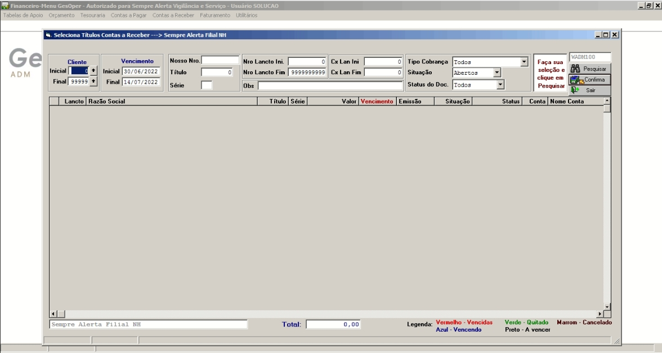
*Legenda – Tela da Consulta

Para executar uma consulta de todos títulos lançados, pressione o botão “Consultar”. Diversas possibilidades de filtro podem ser selecionadas, sempre preste muita atenção nesses filtros, caso o documento que você busque não esteja sendo exibido pela consulta, ele pode estar sendo omitido em função dos filtros de busca informados.
O filtro de busca por vencimento é preenchido com a data inicial do dia atual menos sete dias e a data final a data atual mais sete dias e a situação padrão da busca são os títulos abertos, caso você busque por um título que já tenha sido quitado, mude a situação para quitados ou todos.
Se mesmo alterando os filtros você não encontrar o título lançado, você deve lembrar que ao entrar na janela de lançamentos dos títulos a receber, você seleciona uma filial, o botão consulta exibe títulos apenas referentes à filial selecionada no acesso a manutenção de títulos.
Dando um duplo clique sobre o título na janela de consulta, o mesmo é aberto na janela de lançamentos, caso a situação do título seja “Aberto” e o mesmo não esteja vinculado a um boleto bancário, os dados de lançamento podem ser alterados, para registrar as alterações, basta pressionar o botão Gravar.
Caso você queira realizar uma alteração e já possua o número do lançamento a ser alterado, basta alterar o número do lançamento, apagando o valor zero e inserindo o número do lançamento já existente, após inserir o número, pressione a tecla “Tab” e o sistema irá popular todos campos conforme o lançamento já existente.

